

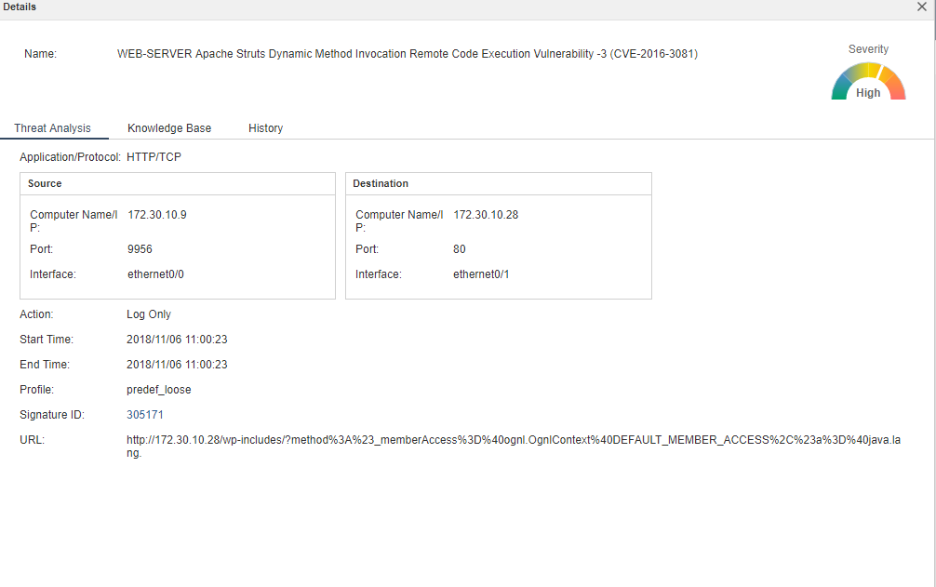

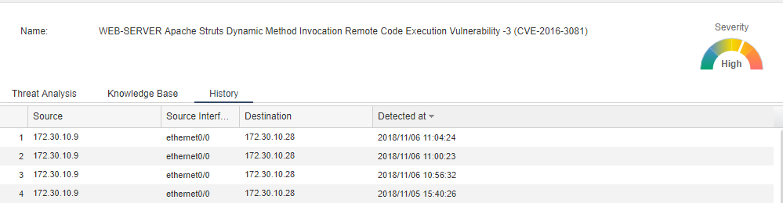

Apache Struts 2.x sebelum 2.3.20.2, 2.3.24.x sebelum 2.3.24.2, dan 2.3.28.x sebelum 2.3.28.1, Dampak :

ketika Dynamic Method Invocation diaktifkan, memungkinkan penyerang jauh untuk mengeksekusi kode arbitrer melalui metode: awalan, terkait dengan ekspresi dirantai. Dampak: Penyerang dapat mengeksekusi kode arbitrer melalui eksploit yang sukses dalam konteks perangkat lunak yang rentan. Sistem Terpengaruh: Solaris, FreeBSD, Windows, Linux, Lainnya Unix, Mac OS Referensi Tambahan: SecurityFocusBID: 87327 SecurityFocusBID: 91787 SecurityTrackerID: 1035665 ExploitDB: 39756

Solusi :

Lebih banyak na­­­­sihat telah dipublikasikan di situs web, dengan meng update apache struts 2

Action log only

Start time 11:00:03

End time 11:00:03

Ke zona predef_loose

Dari 172.30.10.9

Ke 172.30.10.28 port 80

